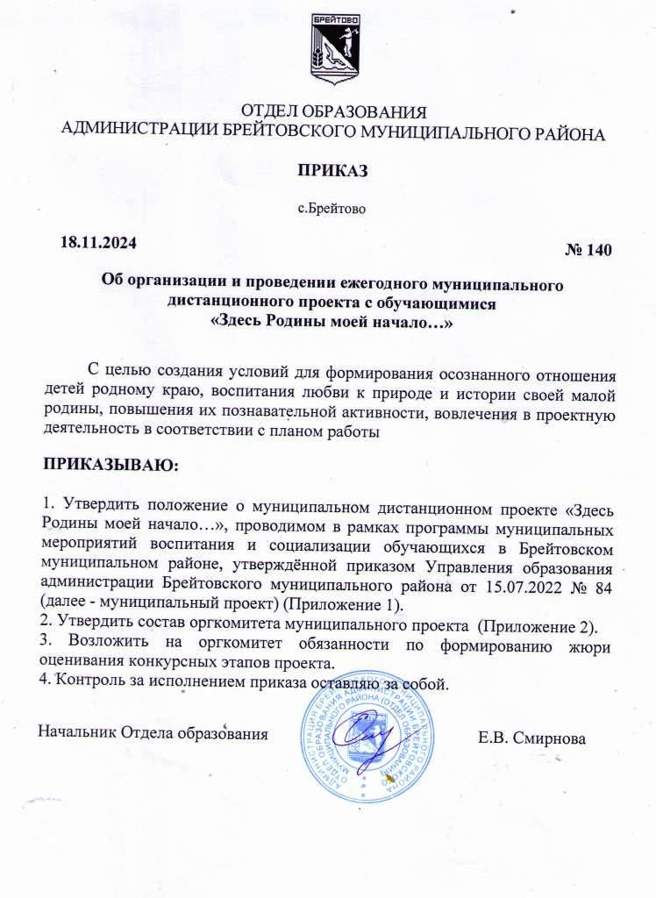

Приложение 1
Утверждено приказом Отдела образования
от № 140 от 18.11.2024

ПОЛОЖЕНИЕ (ПРОЕКТ)
о муниципальном дистанционном проекте
«Здесь Родины моей начало…»

Общие положения
1.1. Организаторами муниципального дистанционного проекта «Здесь Родины моей начало…» в рамках программы муниципальных мероприятий воспитания и социализации обучающихся в Брейтовском муниципальном районе, утверждённой Приказом УО от 15.07.2022 №84 (далее – муниципального проекта), является Информационно-методический центр (далее ИМЦ), районное методическое объединение учителей химии, биологии, географии Брейтовского МР (далее РМО).
1.2. Положение муниципального проекта разработано специалистами ИМЦ, согласовано с учителями РМО и утверждено приказом Отдела образования администрации Брейтовского МР.
1.3. Участниками муниципального проекта являются воспитанники подготовительных и старших групп дошкольных образовательных учреждений, учащиеся 1-11 классов общеобразовательных школ Брейтовского МР.
1.4. Сроки проведения муниципального проекта: с ноября 2024 г. по апрель 2025г. Подведение итогов муниципального проекта не позднее 20 апреля, награждение участников до 20 мая 2025г.

2. Цели и задачи муниципального проекта
2.1. Цели муниципального проекта:
Создание условий для:
- формирования осознанного отношения детей родному краю, воспитания любви к природе и истории своей малой родины, экологической культуры, ответственности за родную Землю;
- формирования навыков функциональной грамотности воспитанников и обучающихся;
- формирования интереса обучающихся школ и дошкольных учреждений к краеведению, повышения познавательной активности детей, вовлечения их в проектную деятельность;
- формирования активной жизненной позиции молодого поколения;
- поощрения педагогов и учащихся образовательных учреждений района, реализующих в своей деятельности проектные технологии.

2.2. Задачи муниципального проекта:
- Формировать уважительное, бережное отношение к историческому наследию своего края, его истории, культуре, природе;
- Развивать чувства сопричастности и гордости за свою Родину, народ и историю, осознание своей этнической принадлежности;
- Стимулировать интерес детей к получению новых знаний путем участия в интеллектуальном дистанционном мероприятии;
- Развивать навыки и умения учащихся осуществлять поиск информации, в том числе, с использованием сети Интернет;
- Развивать ИКТ - компетентности: умения представлять информацию с помощью текстового редактора, видео – и аудиофайлов, фотографий, сканов, пользоваться электронной почтой;
- Развивать навыков экспериментально-исследовательской деятельности;
- Формировать чувство патриотизма, духовно-нравственной культуры, развитие творческих и коммуникативных способностей обучающихся.

3. Условия проведения муниципального проекта
3.1. К участию в муниципальном проекте допускаются зарегистрированные команды воспитанников подготовительных и старших групп дошкольных образовательных учреждений, учащихся 1-11 классов общеобразовательных школ, индивидуальные участники (только выставка рисунков).
Регистрация участников проводится в установленные положением сроки. Заполненные в электронном виде, согласно требованиям (см. приложение №1), заявки высылаются на адрес проекта proekt-IMC@yandex.ru не позднее 27.11.2024г.
3.2. Поданная заявка подтверждает согласие на размещение в сети Интернет персональных данных, предусмотренных положением муниципального проекта.
3.3. Задания муниципального проекта публикуются заранее, до начала каждого этапа проекта. Страница муниципального проекта находится в разделе ИМЦ на сайте МОУ Брейтовской СОШ https://breytovo-school.edu.yar.ru///informatsionno_metodicheskiy_tsentr/glavnaya/glavnaya.html
На выполнение заданий каждого этапа отводится несколько дней (но не менее 10) (см. календарь муниципального проекта). Ответы на задания принимаются на адрес электронной почты proekt-IMC@yandex.ru.
Ответы должны быть представлены в виде электронных файлов, созданных в операционной системе Windows с помощью текстового редактора, видео-редактора, Microsoft PowerPoint, а также представлены в виде фотографий или сканов. Письма с ответами, пришедшими после указанного срока окончания этапа проекта, но до оценки заданий членами комиссии, рассматриваются и оцениваются, но при этом с участников снимается от 3 до 5 баллов. Итоги каждого этапа муниципального проекта и рейтинг участников публикуются на странице муниципального проекта.
3.4. Оценка работ, участников муниципального проекта, проводится комиссией, созданной из членов оргкомитета и педагогов образовательных учреждений Брейтовского МР, членов РМО учителей химии, биологии, географии, согласно заявленным в положении критериям и установленной суммы баллов за каждое задание по каждой возрастной номинации. Результаты оформляются суммарным протоколом с подписями членов оргкомитета и выставляются на странице проекта не позднее десяти дней со дня окончания приема работ. Требования к работам и критерии оценки каждого испытания выкладываются вместе с заданиями. Состав комиссии определяется по согласованию с оргкомитетом муниципального проекта. Для оценивания творческих этапов помимо оценки комиссией планируется взаимопроверка (команда объективно оценивает другие команды, заполняя официальный протокол). За объективность взаимооценки команды получают от оргкомитета дополнительные баллы.

4. Требования к участникам муниципального проекта
4.1. К участию в муниципальном проекте приглашаются команды воспитанников подготовительных и старших групп дошкольных образовательных учреждений, учащихся 1-11 классов общеобразовательных школ Брейтовского МР, индивидуальные участники (выставка рисунков).
4.2. В состав команды, которая может состоять из учащихся одного класса (параллели) или быть разновозрастной (в пределах возрастной номинации), входят не менее 2 и не более 5 обучающихся.
4.3. Команда обязательно должна иметь название и одного руководителя из числа педагогических работников ОУ.
4.4. Возрастные номинации участников:
- дошкольники;
- учащиеся 1- 4 классов;
- учащиеся 5 -7 классов;
- учащиеся 8 - 11 классов
4.5. Количество команд от образовательного учреждения и от одного руководителя не ограничено.

5. Этапы муниципального проекта и календарь их реализации
5.1. Муниципальный проект «Здесь Родины моей начало…» включает в себя следующие мероприятия:
Выставка рисунков «С чего начинается Родина!», посвященная тематике муниципального проекта (природа родного края, достопримечательности, люди и др.).
Рисунок может быть выполнен в любой технике, предпочтительно формата А4. Основные требования к рисунку: соответствие тематике муниципального проекта и наличие этикетки с указанием ФИО автора, класса (группы), ОУ, руководителя. Использование шаблонов (расскрасок) не допускается.
Участниками могут быть воспитанники подготовительных и старших групп дошкольных образовательных учреждений, обучающиеся 1 - 11-х классов общеобразовательных школ, как члены команд, так и отдельные учащиеся, не входящие в команды.
Участие в выставке индивидуальное. Каждый участник награждается сертификатом участника выставки рисунков муниципального дистанционного проекта. Руководители, подготовившие не менее 3-х участников, награждаются благодарственным письмом за активное участие в организации выставки.
Каждое образовательное учреждение оформляет свою выставку и вправе определить условия ее проведения (выбрать и наградить за лучшие работы среди своих участников выставки в образовательном учреждении). Организаторам выставки в образовательных учреждениях на адрес электронной почты оргкомитета направляется список участников установленного формата (ФИО детей полностью, класс, руководитель) (см. Приложение №1) и фотоотчет об организации выставки. Выставка должна быть организована в учреждениях до 28 февраля 2025г. Отчеты организаторов выставки в ОУ, представленные в оргкомитет после 28 февраля, не рассматриваются и сертификаты не выдаются.
Муниципальный проект, предполагающий командное участие, включает в себя четыре обязательных этапа в рамках каждой возрастной номинации. Если команда в силу каких-либо объективных причин пропустила выполнение заданий одного из этапов, она может продолжать участие в муниципальном проекте. Актуальная информация о каждом из этапов заранее размещается организаторами на странице муниципального проекта на сайте ИМЦ.
Этапы муниципального проекта для воспитанников дошкольных учреждений
№ п/п | Название этапа | Сроки проведения этапа
1этап | Викторина «Разноцветная палитра живой природы»  Загадки о природе родного края. Растения и животные Брейтовского района в рисунках воспитанников. Отчет: презентация, содержащая рисунки – отгадки, выполненные воспитанниками. Рисунки представлены в виде фотографий или сканов. | 20.11 2024г - 29. 11.2024
2 этап | Творческая мастерская «Символика Брейтовского района»  Знакомство с историей создания герба района, значением изображенных предметов. Изготовление аппликации, выполненной в любом стиле (бумага, крупа, ткань и др). Размер – не менее листа А4. Краткое описание (материалы, технология изготовления и др) и фотоотчет этапов изготовления поделок воспитанниками (в одном текстовом документе) | Декабрь 2024
3 этап | Исследовательский этап  «Наблюдение за погодой»  Проведение простейших фенологических наблюдений за температурой воздуха, ветром, осадками и др. явлениями природы. Форма отчета: календарь наблюдений, краткие выводы о погодных явлениях в это время года. Прилагается фотоотчет о выполнении наблюдений участниками проекта. | Начало февраля 2025г
4 этап | Творческий этап «Край родной навек любимый, где найдешь еще такой?!» Хоровод под песню о родном крае. Формат видеозаписи. | Март 2025г
 | Взаимооценка работ творческого этапа «Край родной навек любимый, где найдешь еще такой?!» по предложенным критериям.

Этапы муниципального проекта для обучающихся 1-4 классов:
№ п/п | Название этапа | Сроки проведения этапа
1этап | Викторина  «Краеведческая завалинка»  Ответы команды присылаются в виде электронного текстового документа. | 20.11. 2024 – 29.11.2024
2 этап | Исследовательское задание: «Изучение механического состава и кислотности почв родного села».  Выполнение исследования по предложенной методике, формулировка выводов и рекомендаций о пригодности почвы для выращивания растений. Отчет в форме презентации | Декабрь 2024г
3 этап | Творческий этап:  «Красоту творим руками»  Ремесла Брейтовского района (народные промыслы). Изготовление изделий из глины, лозы, лоскутное шитье, вязание половичков, кузнечное ремесло и др. Виртуальный мастер-класс по изготовлению поделки. Текстовый документ с кратким пошаговым описанием и фото с этапами изготовления. | Февраль 2025
4 этап | Творческий этап «Мне по сердцу маленькая Родина, мне по сердцу  мой родимый край»  Литературно-музыкальная композиция продолжительностью не более 5 минут. Форма отчета видеозапись. | Март 2025г
Взаимооценка работ творческого этапа «Мне по сердцу маленькая Родина, мне по сердцу мой родимый край» по предложенным критериям.

Этапы муниципального проекта для обучающихся 5-7 классов:
№ п/п | Название этапа | Сроки проведения этапа
1этап | Викторина  «Вот она какая, сторона родная!»  Ответы команды присылаются в виде электронного текстового документа. | 20.11. 2024 – 29.11.2024
2 этап | Исследовательский этап: «У природы нет плохой погоды…»  Проведение наблюдений за состоянием погоды в течение определенного периода. Построение графиков, диаграмм, вычисление средних температур, построение розы ветров. | Декабрь 2024г
3 этап | Виртуальная экскурсия по улицам родного села:  «Где эта улица, где этот дом»  История происхождения названий улиц, достопримечательности (здания (дома, особенности из архитектуры), интересные люди и др.), план расположения улиц своего села. Форма отчета: презентация с фото, планом и краткой информацией. | Февраль 2025г
4 этап | Творческий этап:  «Поэты родного края»  Биография. Исполнение их стихов о своей малой родине. Формат видеозаписи. Продолжительность записи не более 5 мин. | Март 2025г
Взаимооценка работ творческого этапа «Поделки из бросового материала» по предложенным критериям. 21.03 – 28.03.2024г

Этапы муниципального проекта для обучающихся 8-11 классов:
№ п/п | Название этапа | Сроки проведения этапа
1этап | Викторина  «Край родной – гордость моя!»  Ответы команды присылаются в виде электронного текстового документа. | 20.11.2024 – 29.11.2024
2 этап | Исследовательское задание: «Исследование загрязнения воздуха родного села автотранспортом по предложенной методике (путем подсчета количества проезжающих автомобилей за определенный промежуток времени и расчета количества выделяющихся вредных компонентов). Отчет в виде текстового документа. | Декабрь 2024
3 этап | «Мой край родной глазами туриста» (архитектурные и природные достопримечательности Брейтовского края). Отчет в форме презентации. Стиль экскурсии. | Февраль 2025г
4 этап | Творческий этап: «Краеведческий калейдоскоп»  Разработка и проведение игры для младших школьников об истории родного села, природе, ее людях, достопримечательностях. Отчет в виде интерактивной (презентации) игры и фото с проведенного мероприятия. | Март 2025г
Взаимооценка работ творческого этапа «Краеведческий калейдоскоп» по предложенным критериям.

6. Подведение итогов муниципального проекта и награждение
6.1. По итогам работы жюри в каждой возрастной номинации по общей сумме баллов всех четырех этапов определяется один победитель и два призера. При равной сумме баллов четырёх этапов, победителями и призерами муниципального проекта могут быть признаны несколько команд участников.
6.2. Команды - победители и призеры награждаются дипломами. Остальные команды - участники получают сертификаты участника конкурса. Для получения сертификата участника муниципального проекта необходимо принять участие не менее чем в двух этапах муниципального проекта.
6.3. Руководители всех команд, участников муниципального проекта, награждаются благодарностями Отдела образования администрации Брейтовского МР.
6.4. Данные о победителях и призерах, об участниках муниципального проекта и их руководителях будут размещены на сайте ИМЦ на странице муниципального проекта.

Контактные телефоны:
8 910-824-55-92 Струбина Елена Ивановна
8 910-978-54-22 Касаткина Наталья Викторовна
8 910-818-66-30 Поварова Надежда Алексеевна

адрес электронной почты proekt-IMC@yandex.ru

Приложение 1.

Заявка на участие в муниципальном дистанционном проекте
«Здесь Родины моей начало…»

Образовательное учреждение _____________________________

- Название команды_______________________
- Возрастная номинация __________________
- Руководитель команды____________________
- Адрес электронной почты, телефон руководителя (или одного из участников) для возможности связи______________________
- Состав команды:

№ п/п | ФИО участника (отчество обязательно!) | Класс
1
2
3
4
5

При наличии нескольких команд от одного ОУ и от одного руководителя заявка на каждую команду подается в отдельном файле или в тексте (теме) письма указывается количество заявок.
Заполненная заявка присылается в электронном виде на адрес муниципального проекта proekt-IMC@yandex.ru
Приложение 2
Утверждено приказом Отдела образования
от №
Состав оргкомитета муниципального проекта
- Касаткина Наталья Викторовна, руководитель РМО учителей химии, биологии и географии, учитель химии МОУ Брейтовской СОШ, методист ИМЦ - председатель оргкомитета (по согласованию),
Члены оргкомитета:
- Поварова Надежда Алексеевна, учитель биологии МОУ Гореловской ООШ, методист ИМЦ (по согласованию),
- Струбина Елена Ивановна, заместитель директора МОУ Брейтовской СОШ (по согласованию)

